Приложение 1
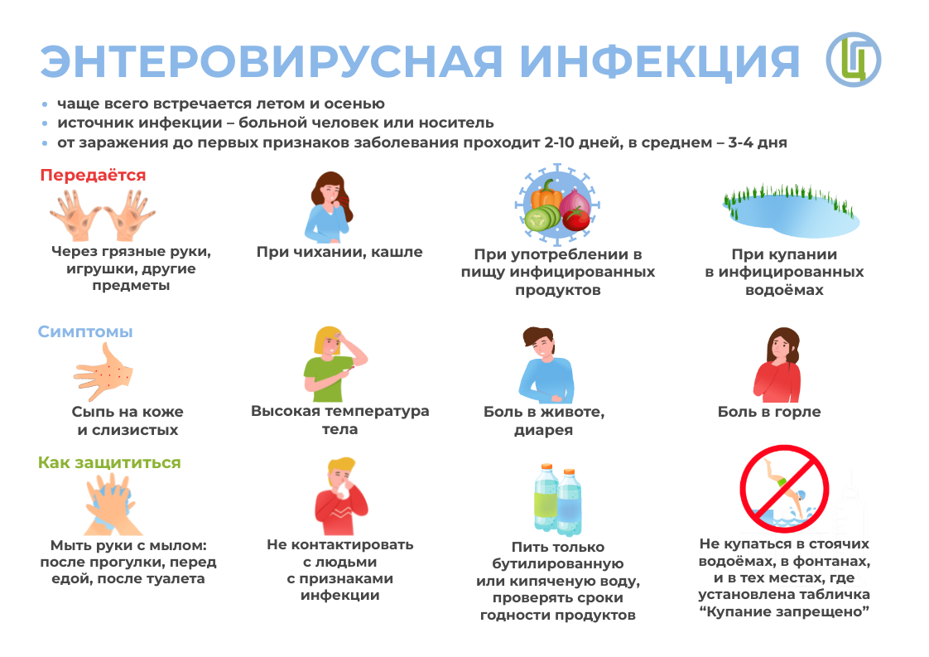
Приложение 2

ПЯТЬ ПРАВИЛ ПРОФИЛАКТИКИ КИШЕЧНЫХ ИНФЕКЦИЙ
Кишечные инфекции из года в год занимают лидирующие места в рейтинге ущерба от инфекционных болезней.
Несмотря на большое разнообразие возбудителей, большинство кишечных инфекций имеют пищевой путь передачи.
Употребление безопасной пищи является защитой от большинства кишечных инфекций.
Простые правила помогут вам защититься от кишечных инфекций.
Правило 1. Всегда поддерживайте чистоту.
Многие микроорганизмы передаются через рукопожатия, бытовые предметы, кухонные принадлежности. При контакте с грязными руками и инфицированными поверхностями эти микроорганизмы легко попадают на продукты и несут угрозу для здоровья.
Мойте руки не только после туалета и возвращения домой, но и дома – перед приготовлением пищи, во время и перед подачей еды.
Обязательно мойте и все поверхности и кухонные принадлежности, которые используете для приготовления.
Правило 2. Отделяйте сырое мясо, птицу и морепродукты от других продуктов (готовых или не требующих термической обработки).
В сырой еде: мясе, птице, рыбе и морепродуктах могут содержаться патогенные микроорганизмы, которые могут быть перенесены во время приготовления и хранения на другие продукты.
Для обработки сырых продуктов пользуйтесь отдельными ножом и разделочной доской. Храните еду в закрытой посуде, для предотвращения контакта между сырыми и готовыми продуктами.
Правило 3. Тщательно прожаривайте или проваривайте продукты.
При тщательной тепловой обработке погибают практически все опасные микроорганизмы. Исследования показывают, что тепловая обработка продуктов при температуре выше 70°С может сделать их значительно безопаснее для употребления.
Чтобы быть уверенным, что блюдо готово, проверьте сок – у мяса или птицы он должен быть прозрачным, а не розовым.
Правило 4. Храните продукты при безопасной температуре.
При комнатной температуре микробы размножаются очень быстро. При температуре ниже 5°С или выше 60°С процесс их размножения замедляется или прекращается. Охлаждайте приготовленные и скоропортящиеся пищевые продукты сразу, желательно при температуре ниже 5°С. Если блюда готовятся на мероприятие – держите приготовленные блюда горячими (до 60°С) вплоть до сервировки. Не оставляйте приготовленную пищу при комнатной температуре более чем на 2 часа.
Правило 5. Выбирайте свежие, неиспорченные продукты.
При возможности, выбирайте продукты, прошедшие обеззараживание, например, пастеризованное или стерилизованное молоко. Пейте гарантированно чистую питьевую воду – или кипятите ее, или купите бутилированную. Мойте сырые фрукты и овощи. Не употребляйте продукты с истекшим сроком годности. Несвежие, испорченные продукты, а также вода, могут содержать опасные микроорганизмы и токсины.

Приложение 3

ЭНТЕРОВИРУСНАЯ ИНФЕКЦИЯ
Энтеровирусная инфекция – что это?
Энтеровирусные (неполио) инфекции - группа острых инфекционных заболеваний, вызываемых различными представителями энтеровирусов.
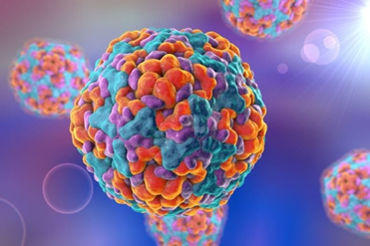
Основные возбудители:
- Коксаки A (24 серотипа),
- Коксаки B (6 серотипов),
- ECHO (34 серотипа)
- неклассифицированные энтеровирусы человека 68 - 71 типов.
Энтеровирус – это опасно?
Большинство энтеровирусных инфекций протекают легко. Но некоторые штаммы могут вызывать более тяжелые заболевания, особенно у маленьких детей.
Как происходит заражение?
Источник инфекции – человек (больной или носитель).
Заражение происходит воздушно-капельным путем, через пыль, а также водным, пищевым и контактно-бытовым путями.
Вода открытых водоемов, загрязненная сточными водами, как в качестве источников питьевого водоснабжения, так и используемая в качестве зон для купания населения - наиболее опасна в плане передачи инфекции.
Инкубационный период 1-10 дней.
Кто может заразиться?
Энтеровирусами может заразиться любой Чаще всего заражаются и заболевают дети, младенцы и подростки, т.к они еще не обладают иммунитетом (защитой) от предыдущих воздействий этих вирусов.
Имеет ли заболевание сезонность?
Вспышки энтеровирусной инфекции преимущественно возникают в летне-осенний период, но отдельные случаи встречаются в течение всего года.
Как протекает инфекция?
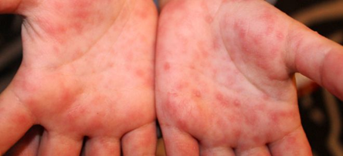
Энтеровирусная инфекция характеризуется разнообразием клинических проявлений и множественными поражениями органов и систем: серозный менингит, геморрагический конъюнктивит, синдром острого вялого паралича, заболевания с респираторным синдромом и другие.
Один и тот же серотип энтеровируса способен вызывать развитие нескольких клинических синдромов и, наоборот, различные серотипы энтеровирусов могут вызвать сходные клинические проявления болезни. Наибольшую опасность представляют тяжелые формы инфекции с поражением нервной системы.
Как защититься?
Соблюдение правил личной гигиены имеет жизненно важное значение для предотвращения распространения энтеровирусных инфекций.
Правила гигиены:
- мытье рук с мылом
- тщательное мытье овощей и фруктов перед употреблением
- приобретение продуктов питания только в санкционированных местах
- термическая обработка продуктов
- купание только в разрешенных местах
- соблюдение гигиены во время купания (не заглатывать воду)
- недопущение контактов с инфицированными людьми, особенно с сыпью
- пить только бутилированную воду
При подозрении на инфекционное заболевание – немедленно обратитесь к врачу.

Приложение 4

А ВДРУГ ЭТО ЭНТЕРОВИРУС?
Энтеровирусная инфекция многолика: часто протекает бессимптомно, иногда похожа на ОРВИ, но может быть и смертельно опасной.
Столкнуться с энтеровирусом - возбудителем этой инфекции - очень легко, так как он распространен повсеместно, а кроме того он очень устойчив во внешней среде. От энтеровирусных инфекций нет вакцин, а значит нельзя заранее подготовиться к встрече с ними, как например, в случае с ветрянкой, гриппом или гепатитом В.
Энтеровирусы длительное время могут сохраняться в сточных водах, плавательных бассейнах, открытых водоемах, предметах обихода, продуктах питания (молоко, фрукты, овощи).
Источник энтеровирусной инфекции - всегда только человек: больной или носитель возбудителя.
Основные пути передачи – водный и контактно-бытовой, дополнительный путь – воздушно-капельный при развитии у больных симптомов поражения верхних дыхательных путей.
Факторами передачи инфекции могут быть вода, плохо вымытые овощи, фрукты, зелень, грязные руки, игрушки, приготовленный из некачественной воды лед.
Дети болеют энтеровирусной инфекцией чаще и тяжелее, чем взрослые.
Взрослые тоже могут заразиться, но болеют они чаще бессимптомно или легкой форме.
Симптомы энтеровирусной инфекции разнообразны. Это заболевание может протекать в виде герпетической ангины, высыпаний на коже туловища, конечностей, на лице в области ротовой полости, расстройств пищеварения. Перечисленные симптомы могут сопровождаться подъемом температуры, слабостью, насморком и другими симптомами респираторных заболеваний, головными и мышечными болями. Самая опасная форма энтеровирусной инфекции – серозный вирусный менингит.
Основными симптомами менингита являются:
- сильная, нарастающая с каждым часом головная боль без определенной локализации, не проходящая после приема лекарств;
- внезапные приступы рвоты, не приносящие облегчения;
- усиление боли и рвоты от яркого света или звука;
- необычная заторможенность или возбуждение;
- судороги.
При появлении перечисленных жалоб необходимо срочно изолировать больного, так как он является источником заражения для окружающих, и обратиться к врачу.
Несмотря на яркую клинику и выраженность проявлений течение энтеровирусной инфекции чаще благоприятное, осложнения встречаются редко.
Как же защитить себя от энтеровируса? Необходимо соблюдать простые правила:
- мыть руки с мылом после посещения туалета, перед едой;
- тщательно мыть фрукты и овощи;
- пить только бутилированную воду промышленного производства или кипяченую;
- избегать контактов с людьми с признаками инфекционных заболеваний, с сыпью, температурой, кашлем и другими симптомами;
- купаться только на специально оборудованных пляжах или в бассейнах, в которых проводится обеззараживание и контроль качества воды;
- защищать пищу от мух и других насекомых;
- не использовать для охлаждения напитков лед, приготовленный из воды неизвестного качества;
- не трогать грязными руками лицо, нос, глаза.
Берегите себя и будьте здоровы!

